1. 殘缺家庭或不完整的家庭
   1. 沒有核心
   2. 核心家庭原有配偶中有一方死亡或離去
   3. 父母雙亡的未婚子女
2. 核心家庭
   1. 夫婦+兒女
3. 主幹家庭
   1. 核心家庭 + 任何人
   2. 兩代重疊多核心家庭
      1. 核心家庭 > 1
         1. 祖輩+父輩 && 父輩+兒女
4. 聯合家庭
   1. 同胞多核心家庭
      1. 父母 + 成婚後的兄弟 + 其妻兒子女
5. 殘缺家庭
   1. 八十年代顯著減少
6. 聯合家庭
   1. 1984 年開始下降
7. 核心家庭
   1. 上升到1964年逐步下降
8. 主幹家庭
   1. 1964年前後,變動幅度較大,先落後起

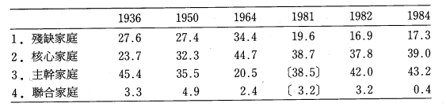

* 江川農民認爲：
  + 如果父母身邊只有一個兒子，即使已婚仍要和父母同住，盡贍養責任
    - 負贍養的責任是中國傳統的倫理觀念
  + 如果父母身邊不止只有一個兒子，則只留一個兒子照顧父母，其餘的婚後可以獨立門戶
  + 主幹家庭爲主要家庭結構，而非聯合家庭/核心家庭